

**บันทึกข้อความ**

**ส่วนราชการ** งานพัสดุ กลุ่มงานบริหารทั่วไป โรงพยาบาลวังสามหมอ โทร.๐๔๒ ๓๘๗๗๔๐ ต่อ ๑๐๑

# **ที่** อด.๐๐๓๓.๓๐๑/๒๔๗๓ **วันที่** ๒๙ ธันวาคม ๒๕๖๕

# **เรื่อง** ขออนุญาตประชาสัมพันธ์รายงานผลการจัดซื้อจัดจ้าง ประจำปีงบประมาณ ๒๕๖๖

# **เรียน** ผู้อำนวยการโรงพยาบาลวังสามหมอ

**ความเป็นมา**

อ้างถึงเกณฑ์การประเมินคุณธรรมและความโปร่งใสในการดำเนินงานของหน่วยงานภาครัฐ (Integrity and Transparency Assessment : ITA)ประจำปีงบประมาณ พ.ศ.๒๕๖๖ ของศูนย์การประเมินคุณธรรมและความโปร่งใสของหน่วยงานรัฐ สำนักงานคณะกรรมการการป้องกันและปราบปรามการทุจริตแห่งชาติ ในหัวข้อ MOIT 1หน่วยงานมีการกำหนดมาตรการ และวางระบบการเผยแพร่ข้อมูลต้อสาธารณะผ่านเว็บไซต์ของหน่วยงาน

**ข้อเสนอ**

เพื่อให้การดำเนินงานด้านการดำเนินงานของหน่วยงานภาครัฐ (Integrity and Transparency Assessment : ITA) ของโรงพยาบาลวังสามหมอ มีคุณธรรมและความโปร่งใสสอดคล้องตามหลักเกณฑ์การประเมินสำนักงานคณะกรรมการการป้องกันและปราบปรามการทุจริตในการนี้ กลุ่มงานบริหารทั่วไป โรงพยาบาลวังสามหมอ จึงขออนุญาตนำข้อมูลดังกล่าวเผยแพร่เว็บไซต์ของโรงพยาบาลวังสามหมอ ตามเอกสารที่แนบมาพร้อมนี้

จึงเรียนมาเพื่อโปรดพิจาณาอนุมัติ



(นางสุพรรษา พุทธโกศา) เจ้าพนักงานธุรการชำนาญงาน

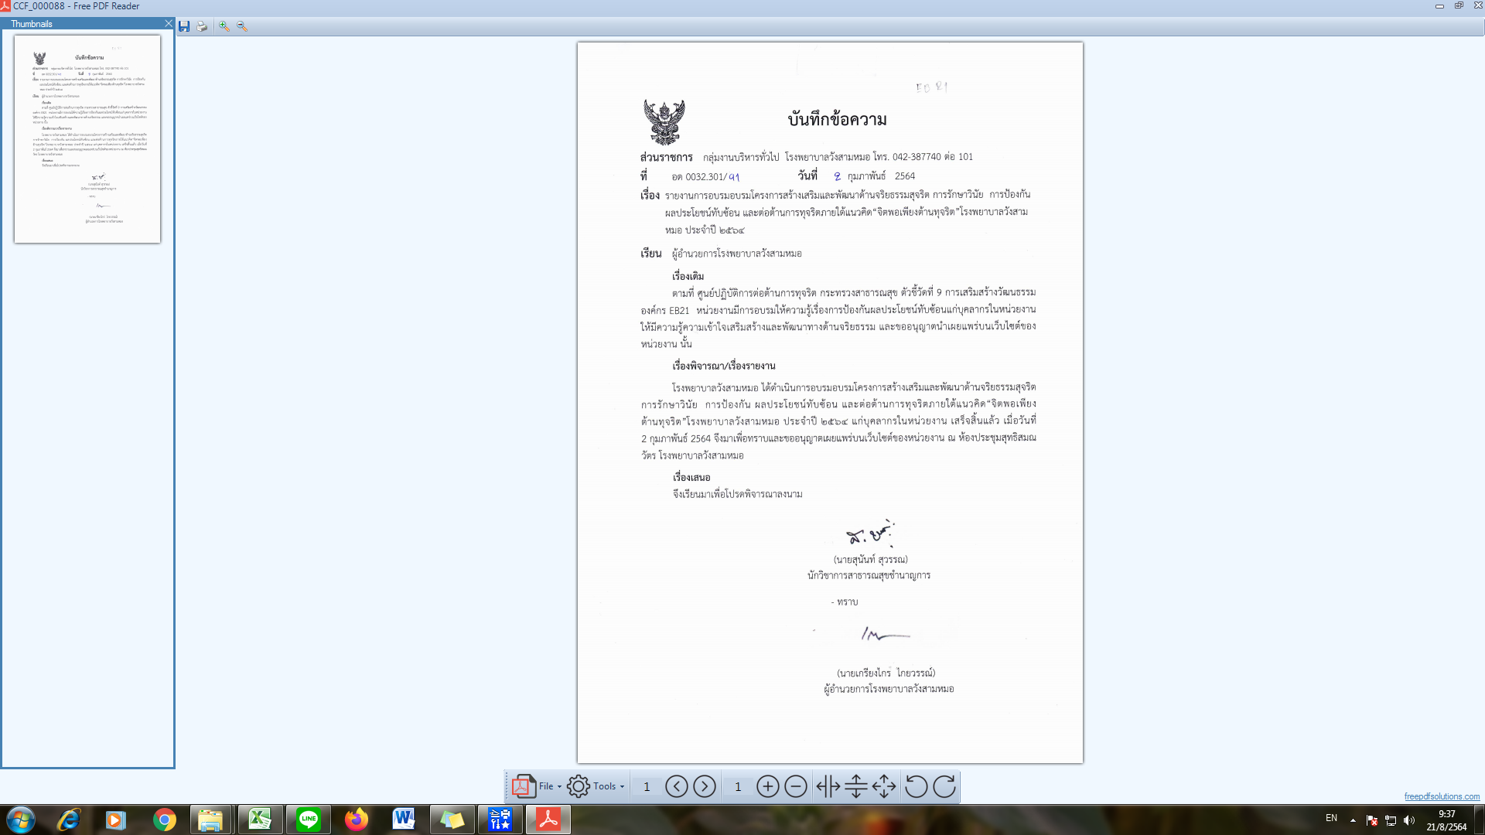

(นายสุนันท์ สุวรรณ)

นักจัดการงานทั่วไปชำนาญการ

* อนุมัติ ดำเนินการ



(นายเกรียงไกร ไกยวรรณ์)

ผู้อำนวยการโรงพยาบาลวังสามหมอ



**บันทึกข้อความ**

**ส่วนราชการ** งานพัสดุ กลุ่มงานบริหารทั่วไป โรงพยาบาลวังสามหมอ โทร.๐๔๒ ๓๘๗๗๔๐ ต่อ ๑๐๑

# **ที่** อด.๐๐๓๓.๓๐๑/๒๔๗๔ **วันที่** ๒๙ ธันวาคม ๒๕๖๕

# **เรื่อง** รายงานผลการจัดซื้อจัดจ้างประจำปีงบประมาณ พ.ศ. ๒๕๖๖ และขออนุญาตนำข้อมูลเผยแพร่บน

# เว็บไซต์ของหน่วยงาน

# **เรียน** ผู้อำนวยการโรงพยาบาลวังสามหมอ

ด้วยโรงพยาบาลวังสามหมอ ได้ดำเนินการสรุปผลการดำเนินการจัดซื้อ-จัดจ้าง โดย วิธีเฉพาะเจาะจง ประจำปีงบประมาณ ๒๕๖๖ เพื่อเสนอให้ท่านผู้อำนวยการโรงพยาบาลวังสามหมอ ได้รับทราบแล ะสั่งการให้ผู้รับผิดชอบดำเนินการ

ด้านเอกสารดังกล่าวเผยแพร่ไปยังเว็บไซต์ <https://www.wangsammohospital.go.th> เพื่อใช้ในการประชาสัมพันธ์สรุป ผลการดำเนินการจัดซื้อ–จัดจ้าง ประจำปีงบประมาณ ๒๕๖๖ ตามเอกสารที่แนบมาพร้อมนี้

จึงเรียนมาเพื่อโปรดพิจาณาอนุมัติ



(นางสุพรรษา พุทธโกศา) เจ้าพนักงานธุรการชำนาญงาน



(นายสุนันท์ สุวรรณ)

นักจัดการงานทั่วไปชำนาญการ

* ทราบ



(นายเกรียงไกร ไกยวรรณ์)

ผู้อำนวยการโรงพยาบาลวังสามหมอ